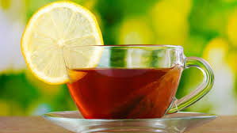
1. źródło: tvnmeteon.tvn24.pl
Serdecznie witam drogich Seniorów !
Kącik ten jest redagowany dla was z myślą o tym, aby podzielić się z wami istotnymi informacjami, ciekawostkami i radami dotyczącymi polepszenia jakości życia.
Rady na kwiecień :
Żyj zdrowo, kontroluj swoje zdrowie i samopoczucie
Mózg człowieka pracuje całą dobę filtrując kilkadziesiąt tysięcy myśli codziennie. Każda myśl powoduje reakcję chemiczną organizmu, mózg uwalnia substancje chemiczne, które istotnie wpływają na nasze samopoczucie – zarówno fizyczne, jak i psychiczne. Nieprzyjemne myśli powodują, że mózg wypuszcza dawkę chemii, która praktycznie natychmiast pogarsza nasz nastrój, radosne powodują zastrzyk substancji poprawiających nasze samopoczucie i sprawiających, że zaczynamy postrzegać świat w bardziej kolorowych barwach.
Budowa i funkcje półkul mózgowych:
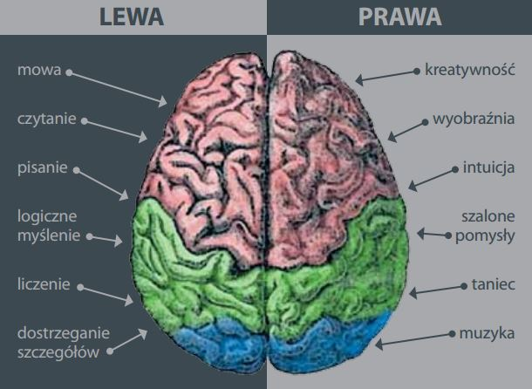
2. https://www.empik.com/empikultura/10-zaskakujacych-faktow-na-temat-mozgu,15088,a

Rady Joli: wpływaj na swoje myśli, bo decydują one o zdrowiu i jakości twojego życia.
Odsuwaj od siebie złe myśli, jeżeli stanie się to niemożliwe zwalczaj je, sprawiając sobie przyjemności, przypominając sobie miłe chwile. Stwórz własne rytuały, które będą poprawiać ci humor. Dokumentuj miłe przeżycia zdjęciami, bibelotami i innymi pamiątkami np. z wakacji. Przywołają one automatycznie dobre samopoczucie. Dbaj o siebie, uśmiechaj się do swojego odbicia. Ciesz się drobnostkami, od czasu do czasu kup sobie prezent lub jakąś drobnostkę do mieszkania. Otaczaj się niebieskim kolorem, który uspokaja. Ruszaj się - umiarkowany ruch uwalnia endorfiny, hormony szczęścia i wzmacnia odporność. Uczucie lęku zwalczaj wyobrażając sobie, że przebywasz w bezpiecznym miejscu, w którym nie może stać ci się nic złego. Stosuj wizualizacje, czyli wyobrażaj sobie, że sytuacja której się boisz zakończy się szczęśliwie. Słuchaj muzyki którą lubisz, oglądaj komedie i kabarety. Żartuj ze znajomymi, żyj ,,na luzie”. Nie dopuszczaj do stresujących sytuacji. Planuj zadania do wykonania, zapisuj wizyty lekarskie w kalendarzu. Kup sobie żelazko które samo się wyłącza, klucze i dokumenty pozostawiaj w wyznaczonych do tego miejscach itd. Zamykając drzwi, zrób coś nad czym musisz pomyśleć np. klaśnij w ręce. Nie będziesz się musiał stresować myślą, czy zamknąłeś je odruchowo, bo będziesz pamiętać dodatkowy ruch. Humor poprawiają słodycze.
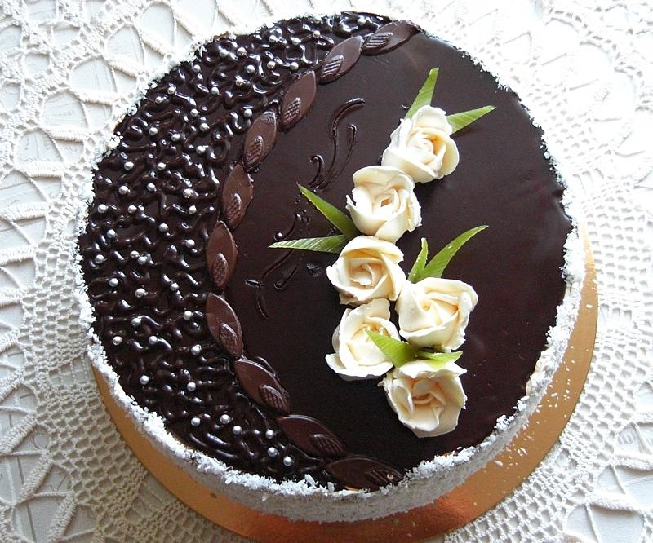
Taki tort cieszy oko, łaskocze podniebienie, uszczęśliwia. Poniższy przepis pochodzi z zeszytu z przepisami Joli Pszczółka. Zdjęcie jest zdjęciem przykładowym ładnie udekorowanego tortu. Jeżeli ktoś nie ma ochoty na strojenie lub nie ma zdolności manualnych może kupić gotowe elementy dekoracyjne, są dostępne w każdym sklepie spożywczym. Ja ozdabiam tor orzechami i kleksami z kremu. Orzechy muszą być dobrej jakości. Najlepsze są wyłuskane zaraz po zebraniu i zamrożone.
3. http://www.garnek.pl/samda/15095255/tort-orzechowy-mocno-alkoholowy
Składniki na biszkopt orzechowy na duży tort, należy upiec 2 biszkopty czyli X 2:
6 jajek, 15 dkg cukru pudru, 15 dkg orzechów, 6 łyżek sucharków (około 3 szt.)
Sposób przyrządzenia: Połowę orzechów zmielić grubo, połowę drobno. Sucharki zmielić. Jajka rozdzielić. Białka ubić na sztywno. Żółtka utrzeć z cukrem pudrem. Do ubitych żółtek dodać zmielone orzechy z sucharkami i wymieszać. Na końcu lekko wmieszać białko. Piec przy 180˚ 25 minut.
Krem :
1 ½ kostki masła, 4 łyżki cukru, 2 jaja, 3 łyżeczki kawy. X 1 ½
Ponieważ kremu wychodzi mało należy przygotować półtora porcji. Ponieważ przepis jest stary należy liczyć kostkę jako 25 dkg. Polecam brakujące 5 dag zastąpić margaryną.
Jajka ubić z cukrem. Margarynę rozetrzeć z masłem. Zaparzyć kawę w niewielkiej ilości wody. Do tłuszczu wkręcić jaja, dodać zaparzoną kawę. Posmarować biszkopty. Na tort można sporządzić polewę czekoladową rozpuszczając czekoladę w kąpieli wodnej z odrobiną śmietanki lub mleka.
Dużo osób relaksuje się rozwiązując krzyżówki, zachęcam do takiej rozrywki.
Krzyżówka Joli:
 |  |  |  |  |  |  | 1 | Imię żony Mojżesza.
 |  |  |  |  |  |  | 2 | Koń w paski.
 |  |  |  |  |  |  | 3 | Z przodu telewizora.
 |  |  |  |  |  |  | 4 | Pojazd drogowy napędzany siłą mięśni.
 |  |  |  |  |  |  | 5 | Młody koń, reproduktor.
 |  |  |  |  |  |  | 6 | Mały kot.
 |  |  |  |  |  |  | 7 | Syn Dedala.
 |  |  |  |  |  |  | 8 | Ptak lądowy zamieszkujący Australię.
 |  |  |  |  |  |  | 9 | Rosną na niej jabłka.
 |  |  |  |  |  |  | 10 | Owoce daktylowca.
 |  |  |  |  |  |  | 11 | Państwo sąsiadujące z Polską.
 |  |  |  |  |  |  | 12 | Narząd wzroku.
 |  |  |  |  |  |  | 13 | Wykonana z kauczuku, służy do ścierania.
 |  |  |  |  |  |  | 14 | Wynik mnożenia.

Życzę zdrowia i spokojnego, radosnego życia.

Jolanta Pszczółka

